第2讲 电路、闭合电路的欧姆定律
学习目标 1.掌握串、并联电路的特点,理解电表的改装原理。 2.理解并掌握闭合电路的欧姆定律,会分析电路的动态问题。 3.会计算闭合电路的功率和效率问题。 4.掌握路端电压和负载的关系及电源的U-I图像。
1.
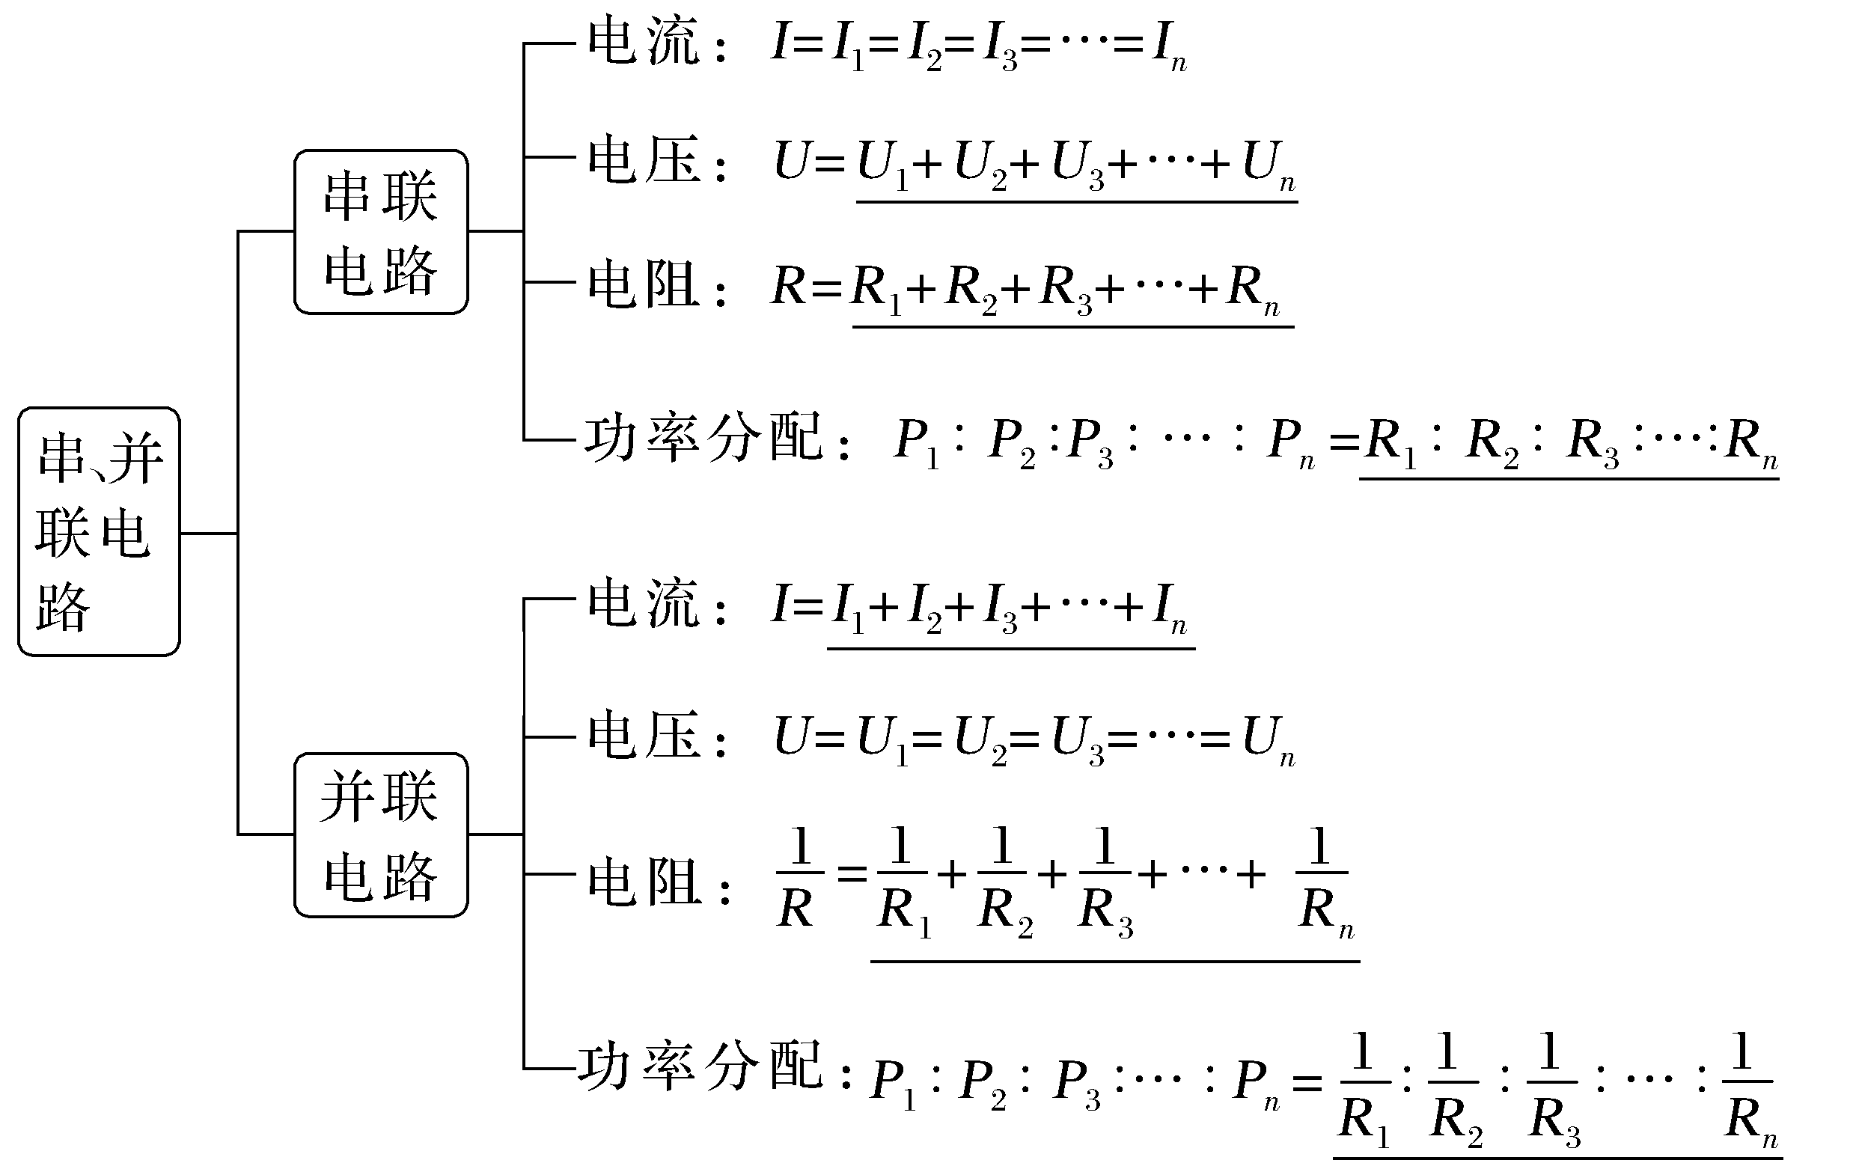
2.
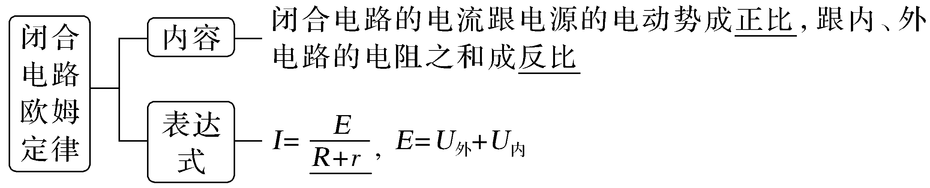
3.
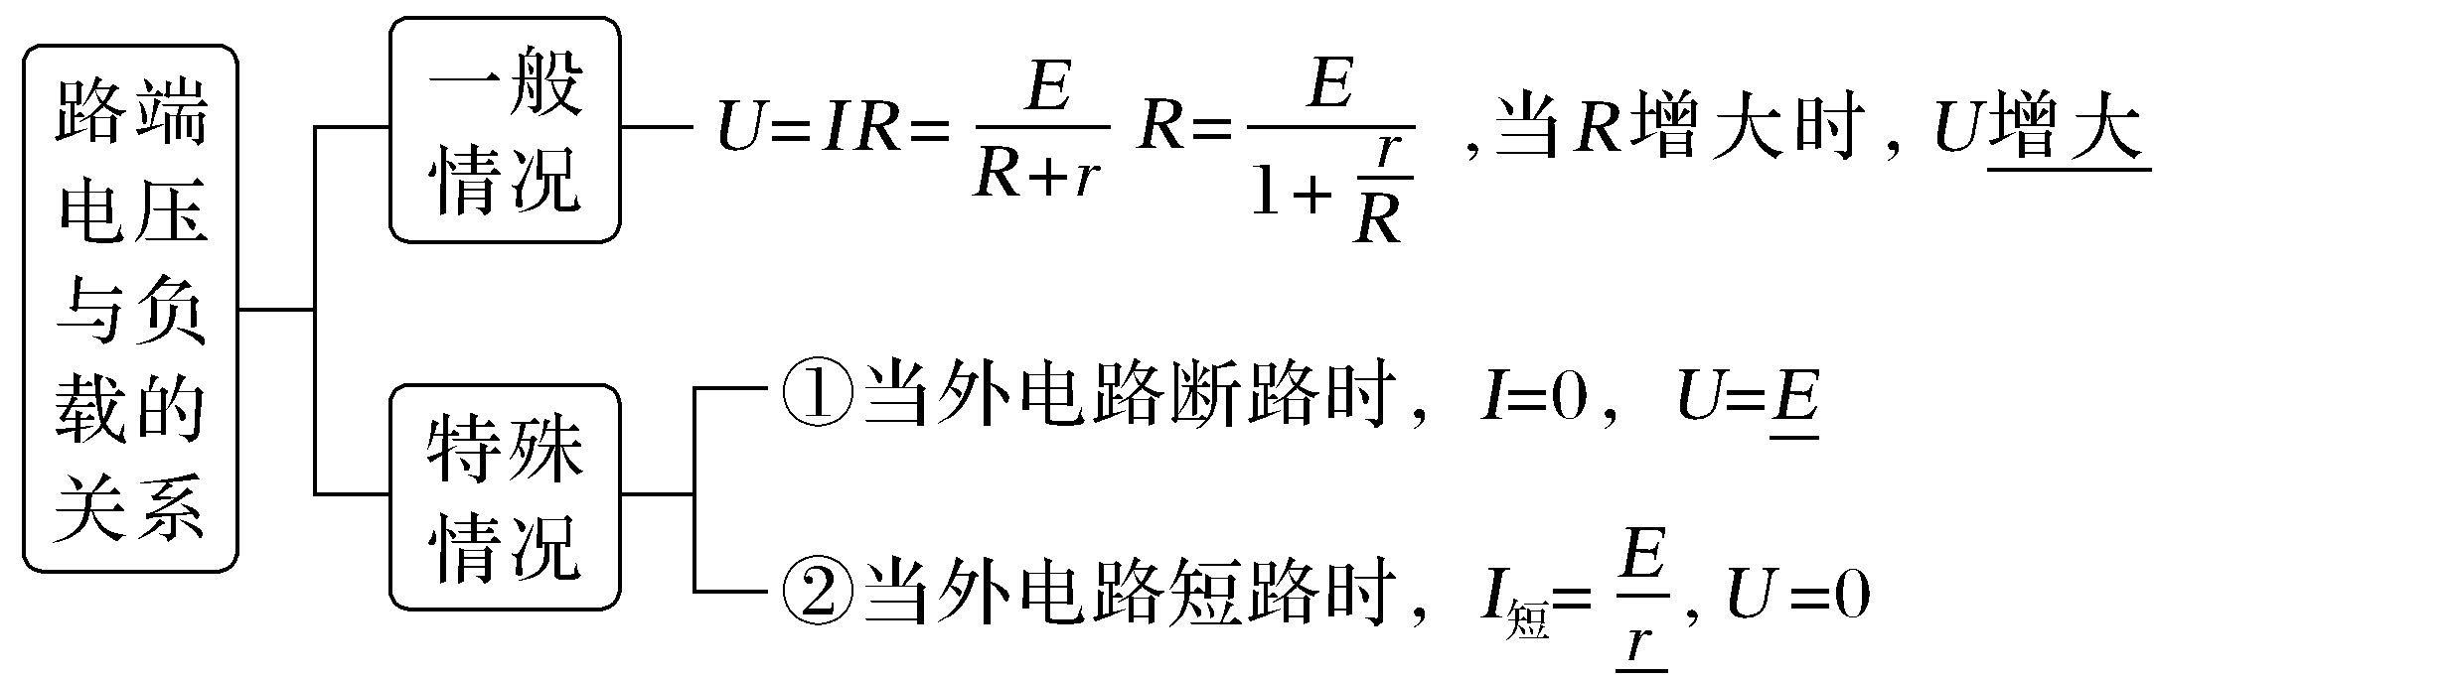
4.
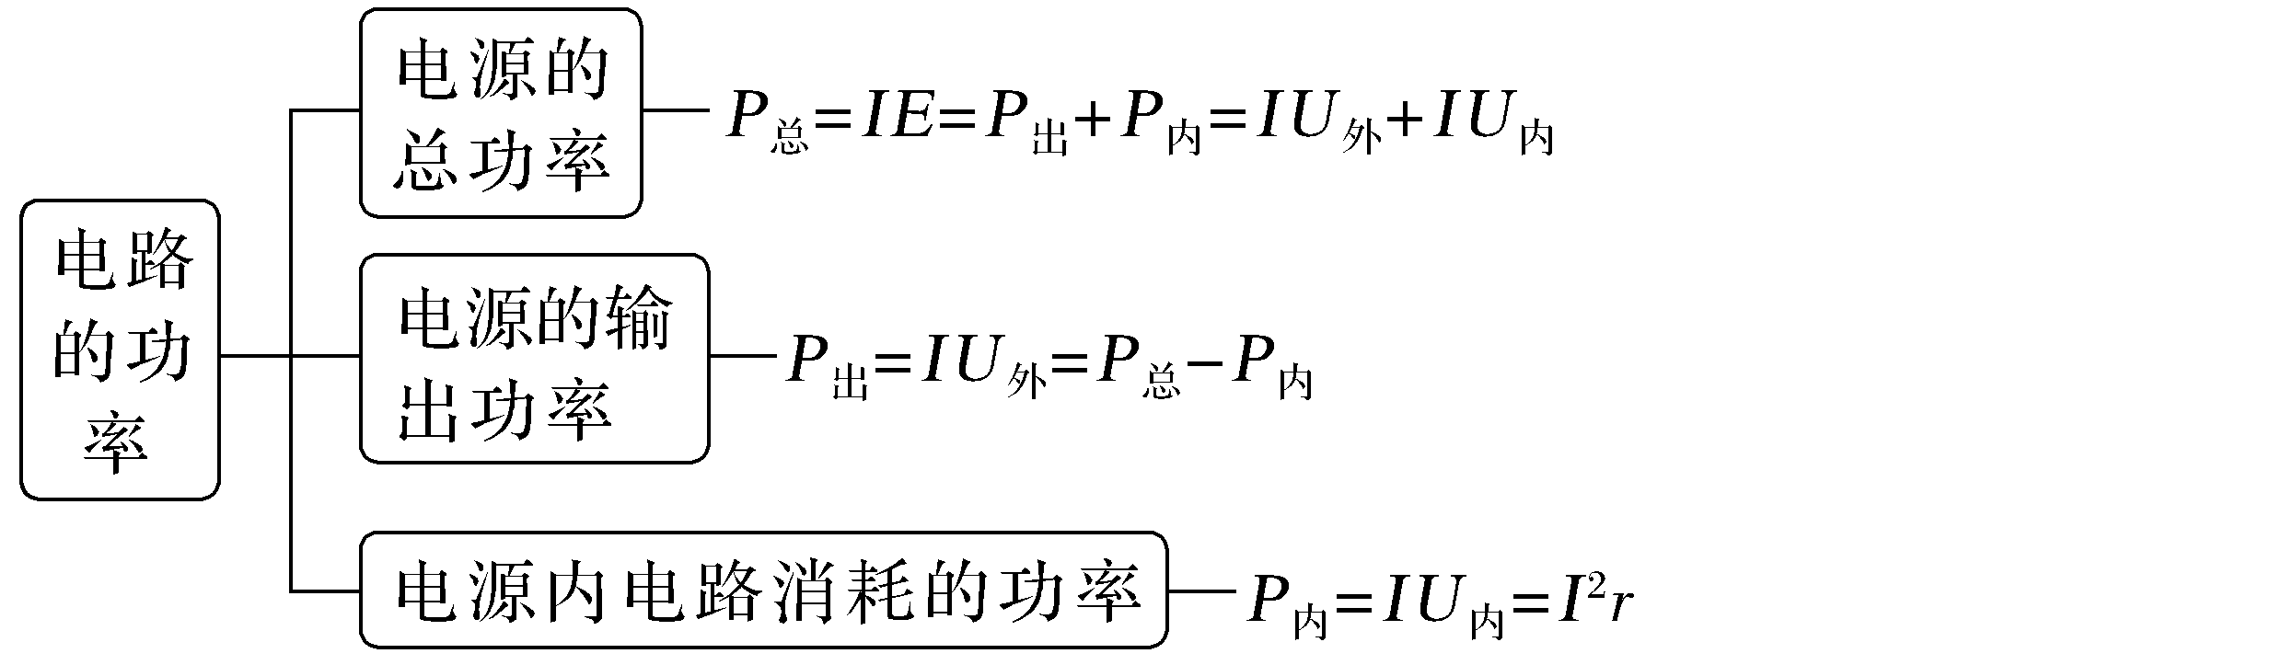
5.
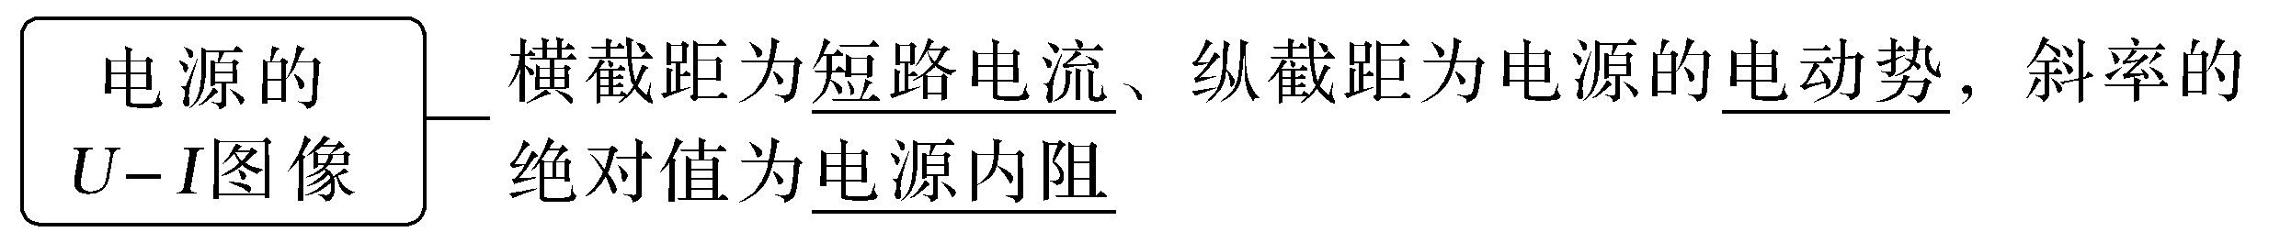
1.思考判断
(1)串联电路总电阻大于任何一个电阻。(√)
(2)串联电路中某一电阻增大,总电阻增大;并联电路中某一电阻增大,总电阻减小。(×)
(3)闭合电路中外电阻越大,路端电压越小。(×)
(4)在闭合电路中,外电阻越大,电源的输出功率越大。(×)
(5)电源的输出功率越大,电源的效率越高。(×)
(6)电源的电动势越大,电源所提供的电能就越多。(×)
2.(人教版必修第三册P100T4改编)如图所示的U-I图像,直线a为一电源的路端电压与电流的关系,直线b为电阻R两端电压与电流的关系。若将该电源与电阻R连成闭合回路,闭合开关后,下列说法正确的是( )
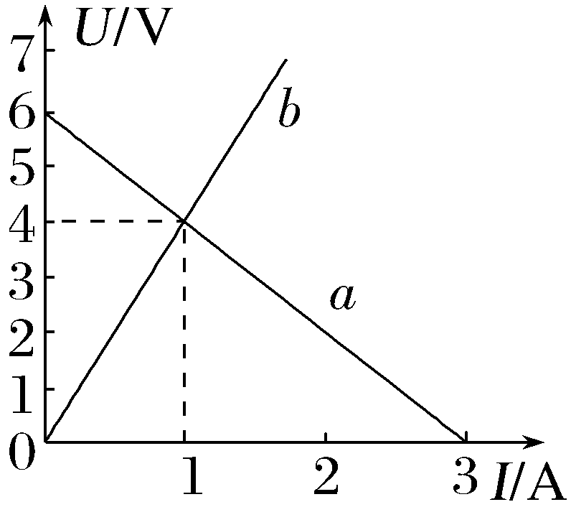
A.闭合回路路端电压为6 V
B.闭合回路中总电阻为4 Ω
C.电源的输出功率为4 W
D.电源的总功率为4 W
答案 C
考点一 串、并联电路的规律及应用
1.串、并联电路规律的推论
(1)串联电路的总电阻大于任一电阻,串联电阻的个数增加时,总电阻增大。
(2)并联电路的总电阻小于任一支路的电阻,并联支路增多时,总电阻减小。
(3)无论串联电路还是并联电路,总功率等于各电阻功率之和。
2.电路的简化
(1)电表在电路中,理想电流表相当于导线,理想电压表相当于断路;非理想电流表相当于可以读出自身电流的小电阻,非理想电压表相当于可以读出自身电压的大电阻。
(2)在不进行充、放电时,电容器在电路中相当于断路。
(3)连线比较乱时,一般用等电势排列法或电流分支法等方法画等效电路。
3.电表的两种改装的比较
 | 改装成大量程电压表 | 改装成大量程电流表
内部电路 | 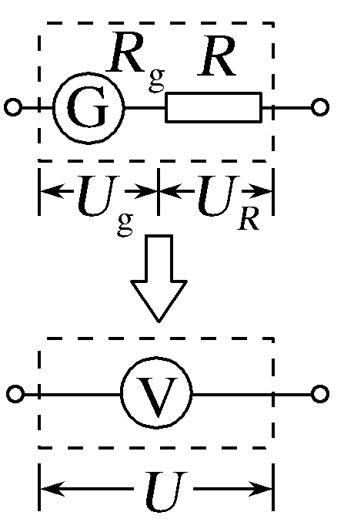 | 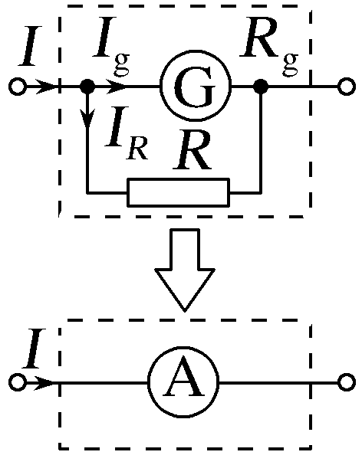
改装原理 | 串联分压 | 并联分流
所需电阻阻值 | R=$\frac{U}{I_{g}}$-R_{g} | R=$\frac{I_{g}R_{g}}{I-I_{g}}$
改装后的量程 | U=I_{g}(R_{g}+R) | I=$\frac{R+R_{g}}{R}$I_{g}
校准电路 | 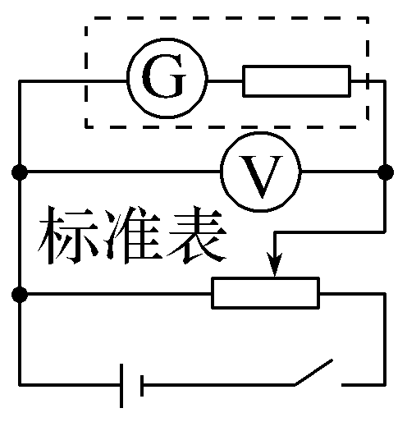 | 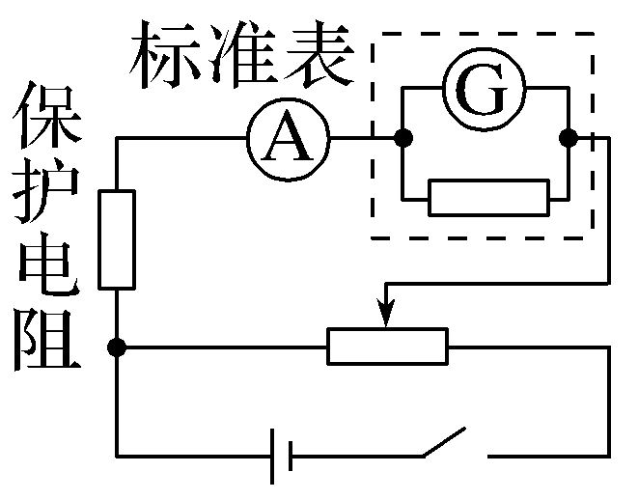
例1 (多选)如图所示的电路中,定值电阻分别为R₁=4 Ω、R₂=6 Ω、R₃=3 Ω、R₄=6 Ω,现在M、N两点间加12 V的恒定电压,则下列说法正确的是( )
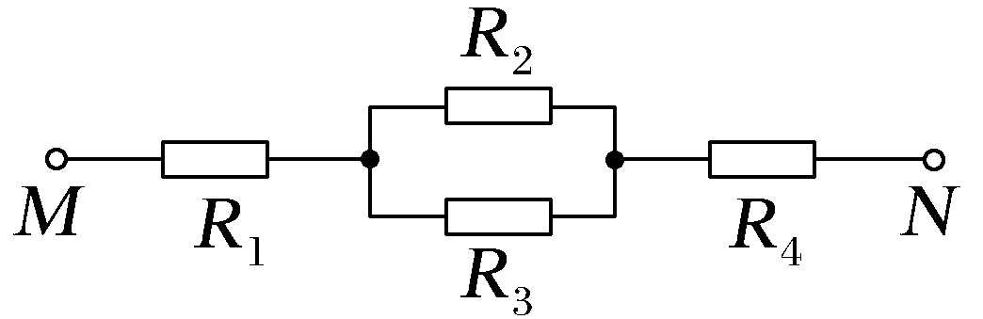
A.M、N间的总电阻为12 Ω
B.R₁和R₄两端的电压之比为3∶2
C.流过R₂和R₃的电流之比为2∶1
D.R₁和R₂两端的电压之比为2∶1
答案 AD
解析 R₂和R₃并联的电阻值为R₂₃=$\frac{R_{2}R_{3}}{R_{2}+R_{3}}$=2 Ω,所以M、N间的总电阻R=R₁+R₂₃+R₄=12 Ω,故A正确;R₁和R₄串联,流过两电阻的电流相等,由U=IR知R₁和R₄两端的电压之比U₁∶U₄=R₁∶R₄=2∶3,故B错误;R₂和R₃并联,两端的电压相等,由I=$\frac{U}{R}$知流过R₂和R₃的电流之比I₂∶I₃=R₃∶R₂=1∶2,故C错误;R₁和R₂₃串联,电流相等,又R₂两端的电压等于R₂₃两端的电压,所以R₁和R₂两端的电压之比为U₁∶U₂=R₁∶R₂₃=2∶1,故D正确。
例2 (2025·河南平顶山模拟预测)如图为某双量程电流表的内部结构示意图,已知灵敏电流计的满偏电流为100 mA。使用该电表的0~3 A挡测电流时,电阻R₂因故障而短路,此时电流表示数为1.5 A,则实际流过电流表的电流为( )
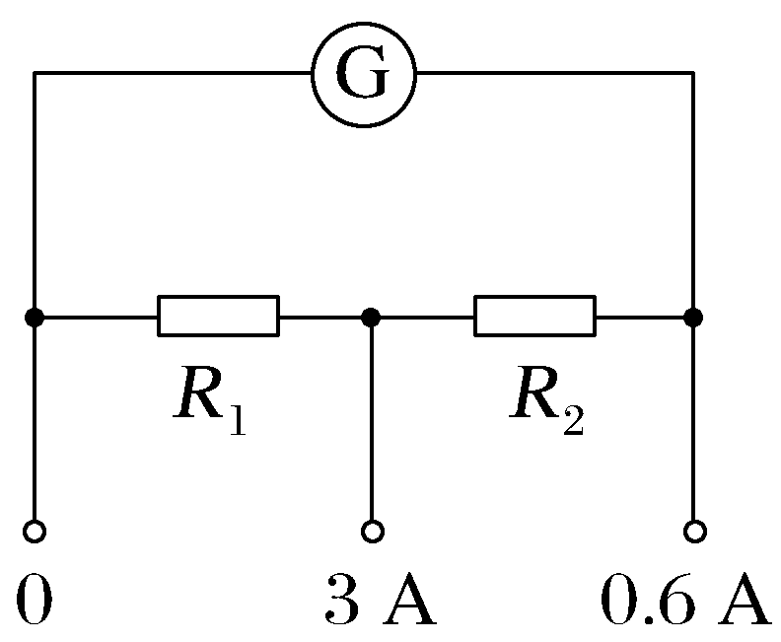
A.1.0 A B.1.1 A
C.1.2 A D.1.3 A
答案 D
解析 由题意可知,当电路没有故障,使用0.6 A量程时,有I_{g}R_{g}=(0.6 A-I_{g})(R₁+R₂),使用3 A量程时,有I_{g}(R_{g}+R₂)=(3 A-I_{g})R₁,联立解得R₁=$\frac{R_{g}}{25}$,R₂=$\frac{4R_{g}}{25}$,当电阻R₂因故障而短路,使用该电表的0~3 A挡,电流表示数为1.5 A,可知灵敏电流计半偏,流过灵敏电流计的电流为I₀=0.05A,流过电阻R₁的电流为I₁=$\frac{I_{0}R_{g}}{R_{1}}$=1.25 A,流过电流表的电流为I=I₀+I₁=1.3 A,故D正确。
考点二 闭合电路的欧姆定律及电路的动态分析
闭合电路的欧姆定律的三种表达形式
(1)I=$\frac{E}{R+r}$(适用于外电路是纯电阻的电路)
(2)E=I(R+r)(适用于外电路是纯电阻的电路)
(3)E=U_{外}+U_{内}(适用于任何电路)
角度 闭合电路的有关计算
例3 (2025·黑龙江大庆模拟)如图(a)所示,在滑动变阻器的滑动触头P从最右端滑到最左端的过程中,两块理想电压表的示数随电流表示数的变化情况如图(b)所示,已知电流表为理想电流表,不计电流表内阻。则电源的电动势E和电源内阻r分别为( )
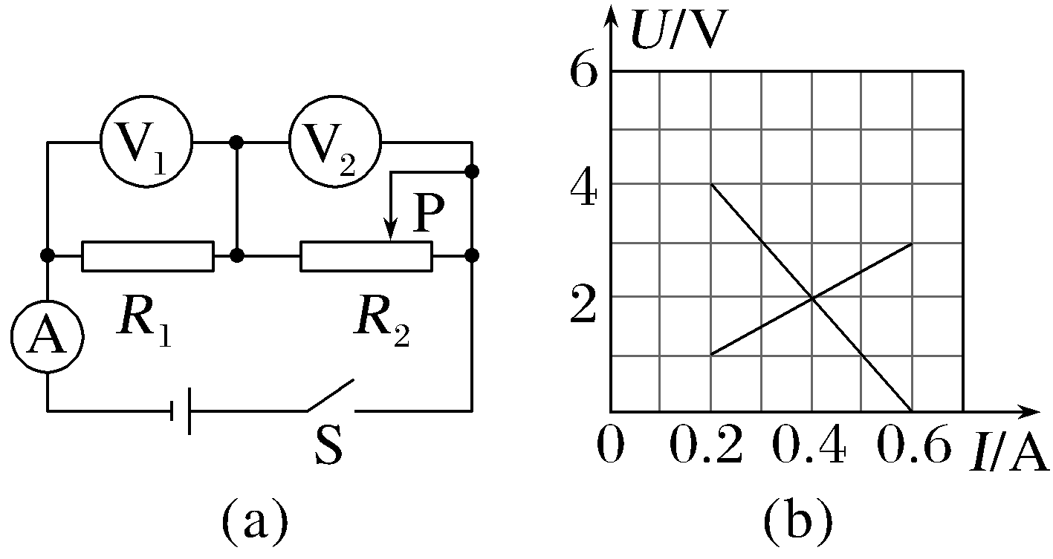
A.E=6 V,r=5 Ω B.E=5 V,r=1 Ω
C.E=6 V,r=1 Ω D.E=5 V,r=5 Ω
答案 A
解析 R₁为定值电阻,结合题图(b)根据欧姆定律有R₁=$\frac{U_{1}}{I}$=$\frac{3}{0.6}$ Ω=5 Ω,R₂为可变电阻,根据闭合电路欧姆定律有E=U₂+I(R₁+r),即U₂=-(R₁+r)I+E,即U₂-I图像斜率的绝对值为R₁+r,结合题图(b)得R₁+r=$\frac{4}{0.6-0.2}$ Ω=10 Ω,故r=5 Ω,由题图(b)可知,I=0.6 A时U₂=0,则E=I(R₁+r)=0.6×10 V=6 V,故A正确。
角度 闭合电路的动态分析
例4 (2025·河北保定模拟)某光敏自动控制装置的简化电路如图甲所示,电源内阻忽略不计,R₀为光敏电阻,其阻值与光照强度的关系如图乙所示,电压表和电流表均可视为理想电表。开关S闭合后,在环境光照条件变差的过程中,下列说法正确的是( )
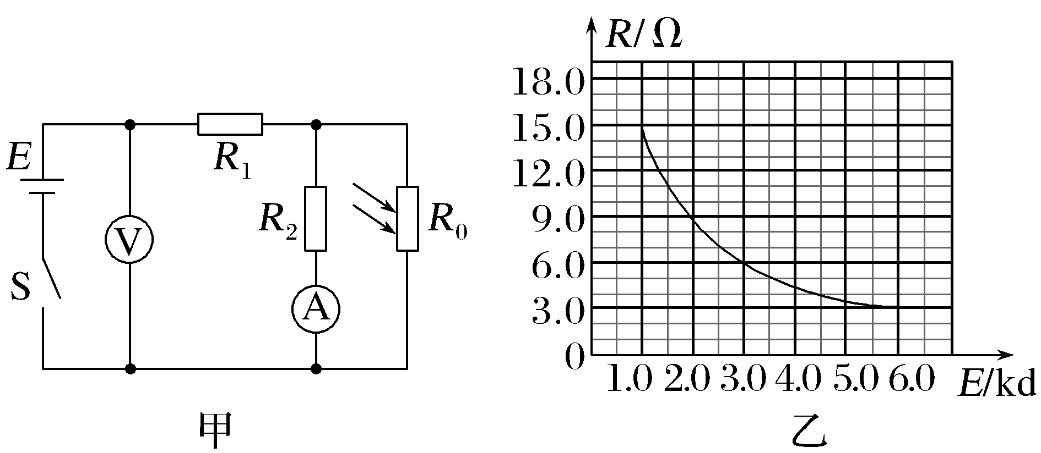
A.电压表的示数变大
B.电流表的示数增大
C.电源的总功率增大
D.光敏电阻R₀消耗的电功率减小
答案 B
解析 由于电源内阻不计,故电压表示数不变,在环境光照条件变差的过程中,由图乙可知R₀的阻值增大,则电路总电阻增大,干路电流减小,R₁分压减小,则并联电压增大,电流表的示数增大,故A错误,B正确;干路电流减小,根据P=EI可知电源的总功率减小,故C错误;R₀电阻增大,干路电流减小,电流表的示数增大,可知流过光敏电阻的电流I₀减小,根据P₀=${I_{0}}^{2}$R₀可知,无法判断光敏电阻R₀消耗的电功率情况,故D错误。

闭合电路动态分析的常用方法
(1)程序法:遵循“局部—整体—局部”的思路。
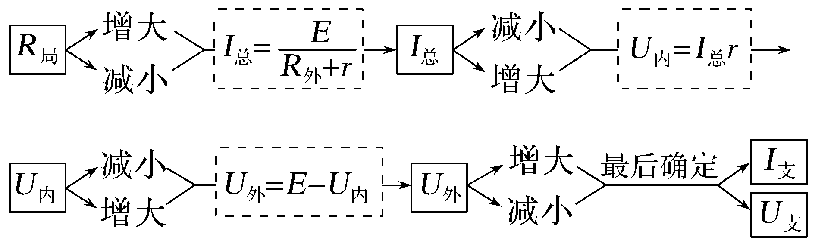
(2)结论法:“串反并同”,应用条件为电源内阻不为零。
①所谓“串反”,即某一电阻的阻值增大时,与它串联或间接串联的电阻中的电流、两端电压、电功率都将减小,反之则增大。
②所谓“并同”,即某一电阻的阻值增大时,与它并联或间接并联的电阻中的电流、两端电压、电功率都将增大,反之则减小。
(3)极限法:因滑动变阻器的滑片滑动引起电路变化的问题,可将滑动变阻器的滑片分别滑至两个极端,让电阻最大或电阻为零,然后再讨论有关问题。
(4)特殊值法:对有些复杂难以直接判断的问题,可采用特殊值代入帮助分析。
角度 含电容器或含热(光)敏电阻的电路分析
例5 (2026·云南师大附中高三阶段考)热水器中,常用热敏电阻实现温度控制。如图是一学习小组设计的模拟电路,R₁为加热电阻丝,R₂为正温度系数的热敏电阻(温度越高电阻值越大),C为电容器。开关S闭合后,当温度升高时( )
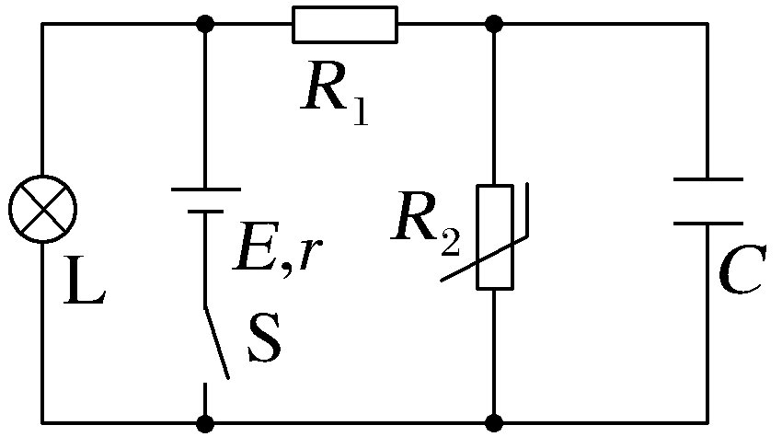
A.电容器C的带电荷量减小
B.灯泡L变暗
C.电容器C两板间的电场强度增大
D.R₁消耗的功率增大
答案 C
解析 由电路图可知,R₂与R₁串联,再与灯泡L并联,S闭合后,当温度升高时,R₂的阻值增大,外电路的总电阻增大,根据闭合电路欧姆定律I=$\frac{E}{R_{外}+r}$,可知干路中的总电流I减小,根据U_{外}=E-Ir,可知路端电压U_{外}增大,即灯泡L两端的电压增大,根据I_{L}=$\frac{U_{外}}{R_{L}}$可知,流过灯泡的电流I_{L}增大,故灯泡变亮,故B错误;根据I=I_{L}+I₁可知流过R₁的电流I₁减小,根据P₁=${I_{1}}^{2}$R₁可知R₁消耗的功率减小,故D错误;根据U₁=I₁R₁可知R₁两端的电压U₁减小,根据U_{外}=U₁+U₂可知R₂两端的电压U₂增大,即电容器两端的电压增大,根据Q=CU₂可知,电容器所带的电荷量增大,故A错误;根据E_{电}=$\frac{U_{2}}{d}$可知电容器C两板间的电场强度增大,故C正确。
含电容器电路的处理方法
(1)电路的简化:不分析电容器的充、放电过程时,把电容器所处的支路视为断路,简化电路时可以去掉此支路,求电荷量时再在相应位置补上。
(2)电路稳定时电容器的处理方法:电路稳定后,与电容器串联的电路中没有电流,同支路的电阻相当于导线,即电阻不起降低电压的作用,电容器两极板间的电压等于与之并联的电阻两端的电压。
(3)电容器的电荷量及变化
①电路中电流、电压的变化可能会引起电容器的充、放电。若电容器两端电压升高,电容器将充电;若电压降低,电容器将通过与它连接的电路放电。
②如果变化前后极板带电的电性相同,通过所连导线的电荷量为|Q₁-Q₂|。
③如果变化前后极板带电的电性相反,通过所连导线的电荷量为Q₁+Q₂。
考点三 电源的功率和效率问题
1.电源的效率
η=$\frac{UI}{EI}$×100%=$\frac{U}{E}$×100%。
纯电阻电路中η=$\frac{P_{出}}{P_{总}}$×100%=$\frac{R}{R+r}$×100%。
2.纯电阻电路中电源的最大输出功率
P_{出}=UI=I²R=$\frac{E^{2}}{{(R+r)}^{2}}$R=$\frac{E^{2}R}{{(R-r)}^{2}+4Rr}$
=$\frac{E^{2}}{\frac{{(R-r)}^{2}}{R}+4r}$。
P_{出}与外电阻R的函数关系可用如图所示的图像表示,由图像可以看出:
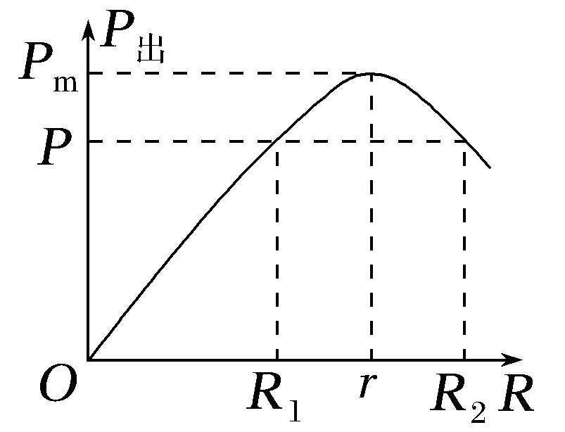
(1)当R=r时,电源的输出功率最大,为P_{m}=$\frac{E^{2}}{4r}$。
(2)当R>r时,随着R的增大输出功率越来越小。
(3)当R<r时,随着R的增大输出功率越来越大。
(4)当P_{出}<P_{m}时,每个输出功率对应两个可能的外电阻R₁和R₂,且R₁R₂=r²。
例6 如图所示,已知电源电动势E=6 V,内阻r=1 Ω,保护电阻R₀=0.5 Ω。
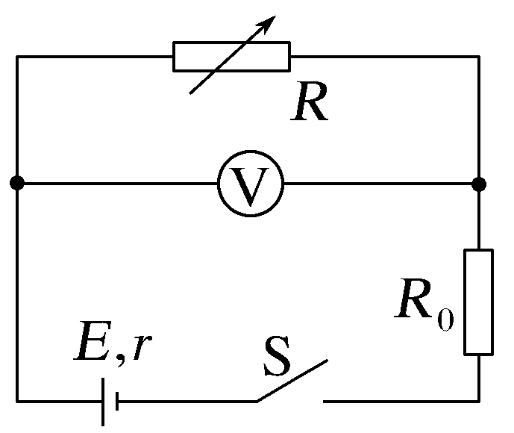
(1)当电阻箱R读数为多少时,保护电阻R₀消耗的电功率最大,并求这个最大值;
(2)当电阻箱R读数为多少时,电阻箱R消耗的功率P_{R}最大,并求这个最大值;
(3)求电源的最大输出功率;
(4)若电阻箱R的最大值为3 Ω,R₀=5 Ω,当电阻箱R读数为多少时,电阻箱R消耗的功率最大,并求这个最大值。
答案 (1)0 8 W (2)1.5 Ω 6 W (3)9 W (4)3 Ω $\frac{4}{3}$ W
解析 (1)保护电阻消耗的电功率为
P₀=$\frac{E^{2}R_{0}}{(r+R+R_{0})^{2}}$
因E、R₀和r是常量,而R是变量,故R最小,
即R=0时,P₀最大,为
P_{max}=$\frac{E^{2}R_{0}}{(r+R_{0})^{2}}$=$\frac{6^{2}×0.5}{1.5^{2}}$ W=8 W。
(2)把保护电阻R₀与电源内阻r一起看作电源内阻,当R=R₀+r=1.5 Ω时,电阻箱R消耗的功率最大,最大功率为
P_{Rmax}=$\frac{E^{2}}{4(r+R_{0})}$=$\frac{6^{2}}{4×1.5}$ W=6 W。
(3)电源的输出功率
P_{出}=${\left(\frac{E}{R_{外}+r}\right)}^{2}$R_{外}=$\frac{E^{2}}{\frac{(R_{外}{-r)}^{2}}{R_{外}}+4r}$
当R_{外}=r,即R=r-R₀=0.5 Ω时,P_{出}最大,为P_{出max}=$\frac{E^{2}}{4r}$=$\frac{6^{2}}{4×1}$ W=9 W。
(4)把R₀=5 Ω当作电源内阻的一部分,则等效电源内阻r_{等}=6 Ω,而电阻箱R的最大值为3 Ω,小于6 Ω,由P=${\left(\frac{E}{R+r_{等}}\right)}^{2}$R=$\frac{E^{2}}{\frac{(R-r_{等})^{2}}{R}+4r_{等}}$,可知当电阻箱R的电阻取3 Ω时,R消耗的功率最大,最大值为P_{Rmax}'=${\left(\frac{E}{R+r_{等}}\right)}^{2}$R=$\frac{4}{3}$ W。
等效电源
把含有电源、电阻的部分电路等效为新的“电源”,其“电动势”“内阻”如下:
(1)两点间断路时的电压等效为电动势E'。
(2)两点短路时的电流为等效短路电流I_{短}',等效内阻r'=$\frac{E'}{I_{短}'}$。
常见电路等效电源如下:
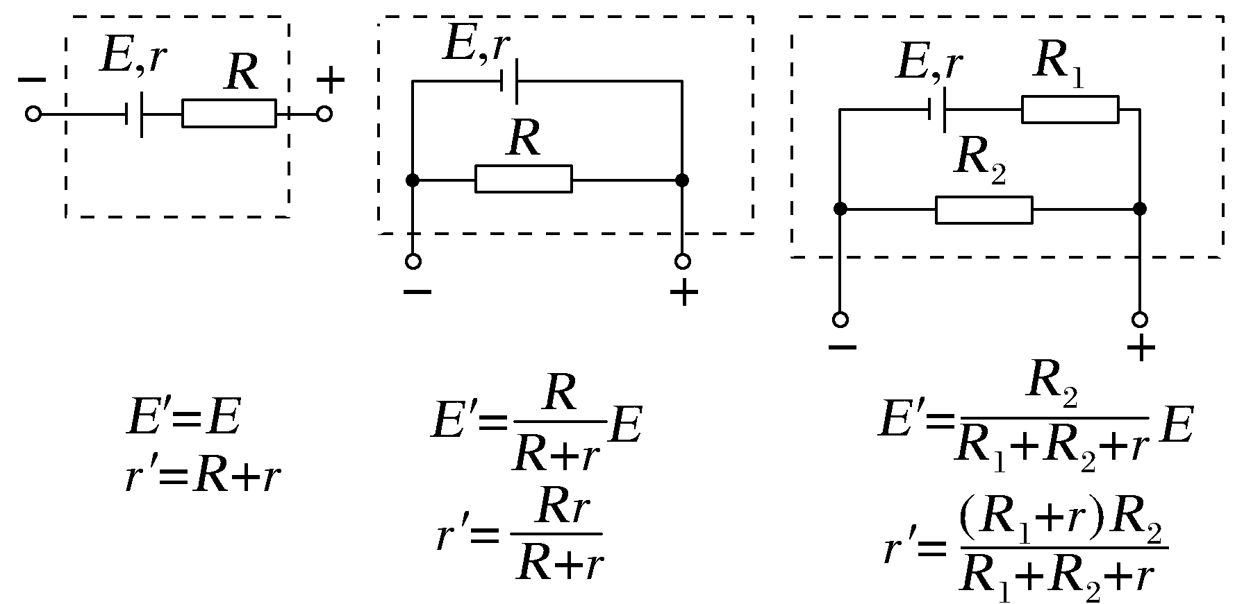
考点四 电源的U-I图像与电阻的U-I图像的比较
电源的U-I图像与电阻的U-I图像比较
 | 电源的U-I图像 | 电阻的U-I图像
图形 | 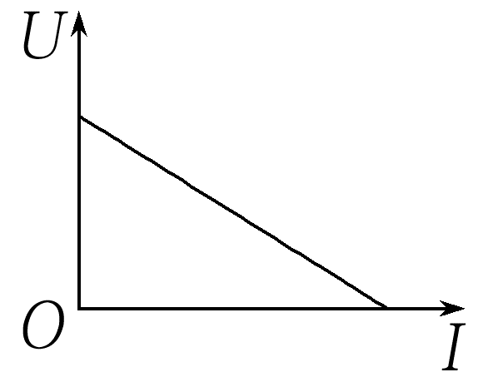 | 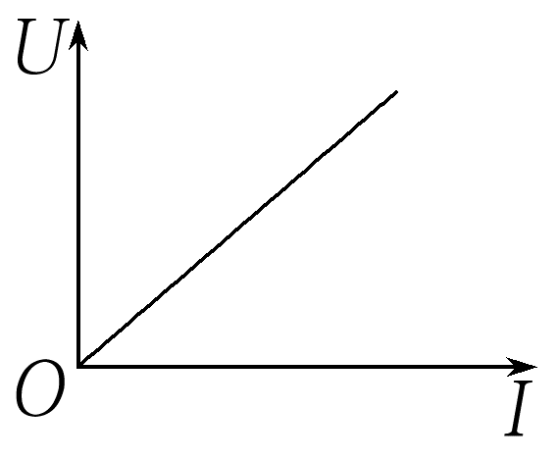
截距 | 与纵轴交点表示电源电动势E,与横轴交点表示电源短路电流I_{短}=$\frac{E}{r}$ | 过坐标原点,表示电流为零时,电阻两端的电压为零
坐标U、I的乘积 | 表示电源的输出功率 | 表示电阻消耗的功率
坐标U、  I的比值 | 表示外电阻的大小,不同点对应的外电阻大小不同 | 表示电阻的大小,每一点对应的比值均等大
斜率的绝对值 | 电源内阻r | 电阻大小
例7 (多选)直线Ⅰ、Ⅱ分别是电源1与电源2的路端电压随输出电流变化的特性图线,曲线Ⅲ是一个小灯泡的伏安特性曲线,如果把该小灯泡先后分别与电源1和电源2单独连接,则下列说法正确的是( )
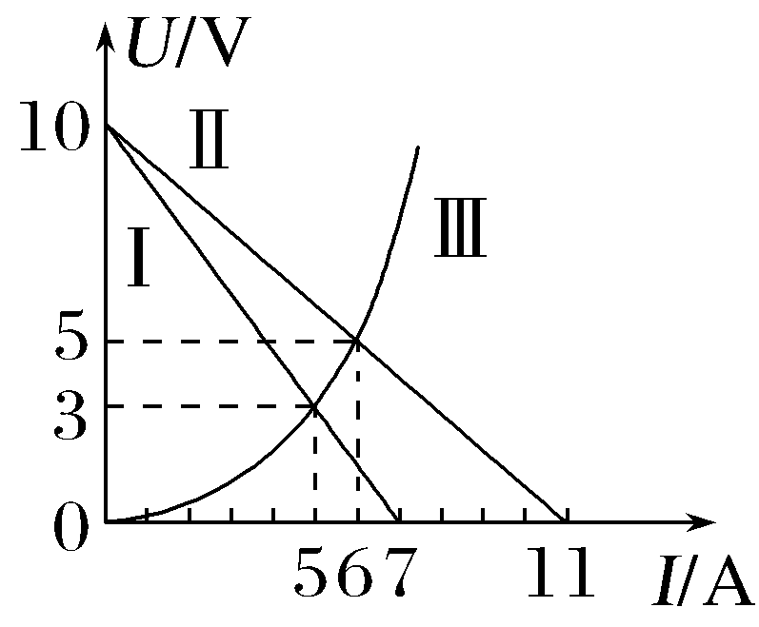
A.在这两种连接状态下,小灯泡的电阻之比是1∶2
B.在这两种连接状态下,小灯泡消耗的功率之比是1∶2
C.电源1和电源2的内阻之比是7∶11
D.电源1和电源2的电动势之比是1∶1
答案 BD
解析 小灯泡与电源1连接时的电阻为R₁=$\frac{U_{1}}{I_{1}}$=$\frac{3}{5}$ Ω=0.6 Ω,小灯泡与电源2连接时的电阻为R₂=$\frac{U_{2}}{I_{2}}$=$\frac{5}{6}$ Ω,所以在这两种连接状态下,小灯泡的电阻之比$\frac{R_{1}}{R_{2}}$=$\frac{18}{25}$,A错误;小灯泡与电源1连接时消耗的功率为P₁=U₁I₁=15 W,小灯泡与电源2连接时消耗的功率为P₂=U₂I₂=30 W,所以在这两种连接状态下,小灯泡消耗的功率之比$\frac{P_{1}}{P_{2}}$=$\frac{1}{2}$,B正确;电源1的内阻为r₁=$\frac{ΔU}{ΔI_{1}}$=$\frac{10}{7}$ Ω,电源2的内阻为r₂=$\frac{ΔU}{ΔI_{2}}$=$\frac{10}{11}$ Ω,电源1和电源2的内阻之比$\frac{r_{1}}{r_{2}}$=$\frac{11}{7}$,C错误;U-I图像与纵轴的交点表示电源电动势E,可得电源1和电源2的电动势都为10 V,则电源1和电源2的电动势之比是1∶1,D正确。
跟踪训练
如图所示,图线a是太阳能电池在某光照强度下路端电压U和干路电流I的关系图像,电池内阻不是常量。图线b是某光敏电阻的U-I图像,虚直线c为图线a过P点的切线,在该光照强度下将它们组成闭合回路时( )
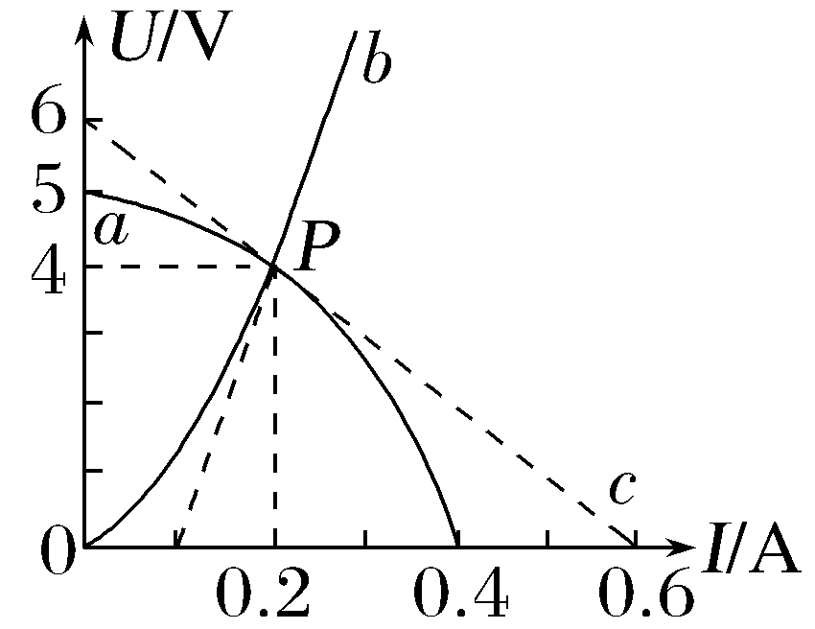
A.太阳能电池的电动势为6 V
B.光敏电阻消耗的功率为1 W
C.光敏电阻的阻值为40 Ω
D.此时太阳能电池的内阻为5 Ω
答案 D
解析 由闭合电路欧姆定律可得,当电流为0时,图线a的纵截距表示电源电动势,所以E=5 V,故A错误;由图可知在该光照强度下将它们组成闭合回路时,光敏电阻两端电压为4 V,通过该电阻的电流为0.2 A,则该电阻的阻值为R=$\frac{U}{I}$=$\frac{4}{0.2}$ Ω=20 Ω,光敏电阻消耗的功率为P=UI=0.8 W,故B、C错误;此时太阳能电池的内阻为r=$\frac{E-U}{I}$=$\frac{5-4}{0.2}$ Ω==5 Ω,故D正确。
A级 基础对点练
对点练1 串、并联电路的规律及应用
1.(2026·山东济宁高三月考)用两个完全相同的表头分别改装成量程为0~3 V和0~15 V的甲、乙两个电压表,改装后两表的刻度已对应修改,将两个电压表接在如图所示的电路中,图中R为定值电阻。下列说法正确的是( )
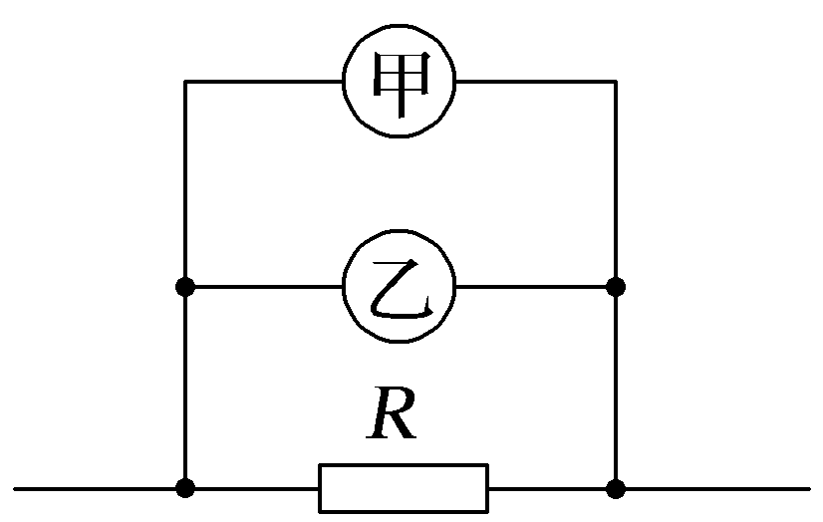
A.甲、乙两电压表指针的偏角相同,示数之比为1∶5
B.甲、乙两电压表指针的偏角相同,示数之比为5∶1
C.甲、乙两电压表的示数相同,指针的偏角之比为1∶5
D.甲、乙两电压表的示数相同,指针的偏角之比为5∶1
答案 D
解析 两个改装后的电压表测同一电阻两端的电压,所以电压表的示数相同,A、B错误;设改装后电压表的内阻为R_{V},则有U_{V}=I_{g}R_{V},则R_{V甲}∶R_{V乙}=U_{V甲}∶U_{V乙}=1∶5,测量电阻两端的电压时,甲、乙两电压表的示数相同,由U=IR知I_{甲}∶I_{乙}=R_{V乙}∶R_{V甲}=5∶1,则甲、乙两电压表指针的偏角之比为5∶1,C错误,D正确。
对点练2 闭合电路的欧姆定律及电路的动态分析
2.如图所示的电路中,电阻R=2 Ω。断开S后,理想电压表的读数为3 V;闭合S后,电压表的读数为2 V,则电源的内阻r为( )
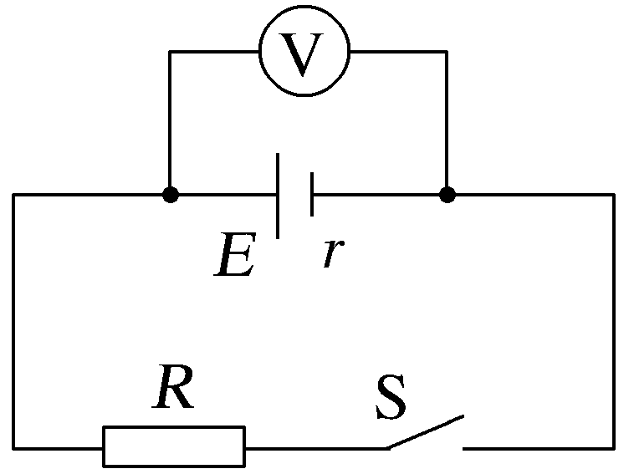
A.1 Ω B.2 Ω
C.3 Ω D.4 Ω
答案 A
解析 断开S时,理想电压表示数为3 V,则电源电动势为E=3 V;闭合S时,电路中电流为I=$\frac{U}{R}$=1 A,根据闭合电路欧姆定律可得E=I(R+r),可得电源的内阻r=1 Ω,故A正确。
3.某物理兴趣小组的同学从一款电子产品中拆下一个特殊电池,用如图甲所示的电路测量该电池的电动势和内阻,其中R₁是阻值已知的定值电阻,电流表内阻R_{A}=9R₁。改变电阻箱的阻值R,测得几组电流表的读数I,做出$\frac{1}{I}$-R图像如图乙所示,图像的斜率为k,纵截距为a,则该电池的电动势和内阻分别为( )
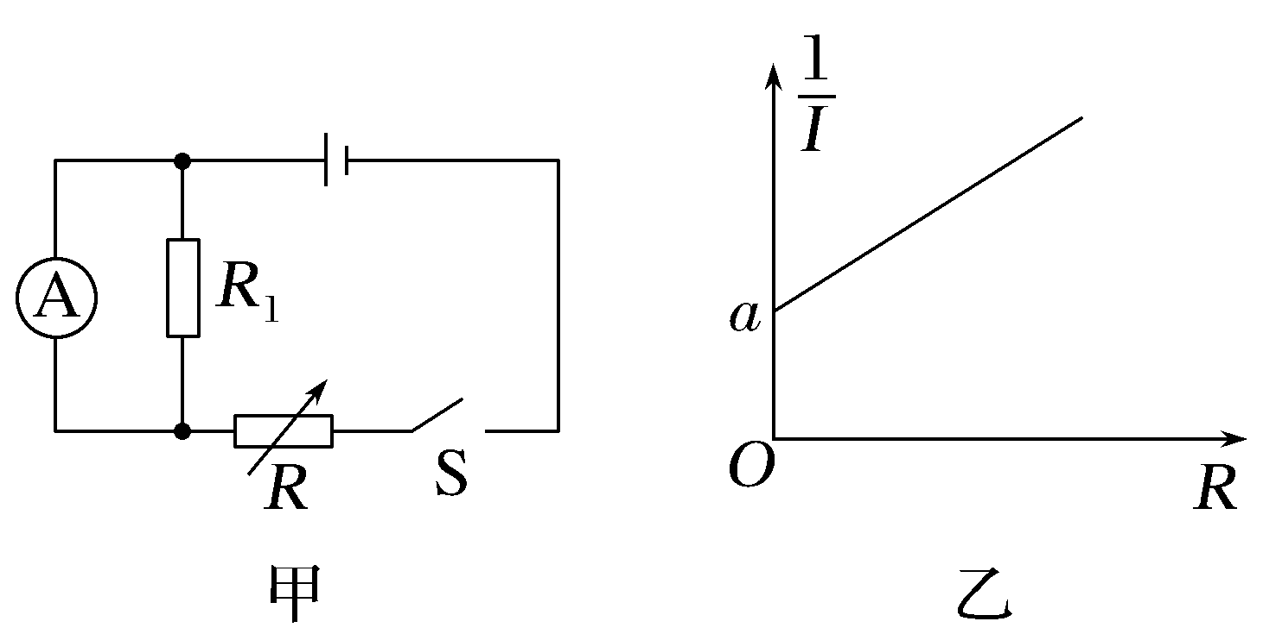
A.$\frac{10}{k}$,$\frac{a}{k}$-$\frac{9}{10}$R₁ B.$\frac{10}{k}$,$\frac{a}{k}$-$\frac{1}{9}$R₁
C.$\frac{k}{10}$,$\frac{a}{k}$-$\frac{9}{10}$R₁ D.$\frac{k}{10}$,$\frac{a}{k}$-$\frac{1}{9}$R₁
答案 A
解析 设通过电流表的电流为I,干路电流为I_{总},则有I_{总}=I+$\frac{IR_{A}}{R_{1}}$=10I,由闭合电路欧姆定律有E=I·9R₁+10IR+10Ir,整理得$\frac{1}{I}$=$\frac{10}{E}$R+$\frac{9R_{1}+10r}{E}$,对照图像得$\frac{10}{E}$=k,$\frac{9R_{1}+10r}{E}$=a,联立解得E=$\frac{10}{k}$,r=$\frac{a}{k}$-$\frac{9}{10}$R₁,A正确。
4.如图所示,电源电动势为E,内电阻为r。两电压表可看作是理想电表,当闭合开关,将滑动变阻器的滑片由右端向左滑动时,下列说法正确的是( )
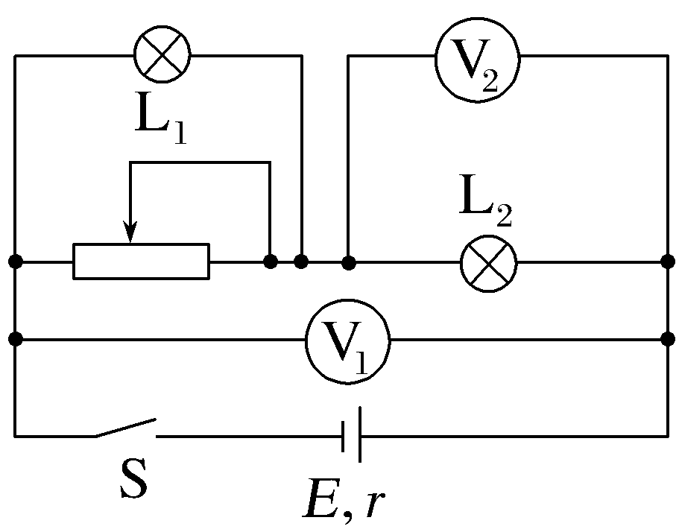
A.小灯泡L₁变亮 B.小灯泡L₂变暗
C.V₁表的读数变大 D.V₂表的读数变大
答案 D
解析 将滑动变阻器的滑片由右端向左滑动时,变阻器接入电路的电阻变小,变阻器与灯泡L₁并联的电阻变小,外电路总电阻减小,干路电流增大,电源的内电压增大,路端电压减小,则V₁表的读数变小,C错误;由欧姆定律可知,干路电流增大,灯泡L₂变亮,电压表V₂读数变大,B错误,D正确;灯泡L₁的两端电压U₁=E-I(r+R_{L2}),其中I增大,则U₁减小,小灯泡L₁变暗,A错误。
5.如图所示,电路中电源电动势为E,内阻为r,R₀、R₂为定值电阻,R₁为光敏电阻,其阻值随光照强度的增加而减小。若照射光敏电阻的光照强度减弱,电压表示数的变化量绝对值为ΔU,电流表示数的变化量绝对值为ΔI,两电表均为理想电表。下列说法正确的是( )
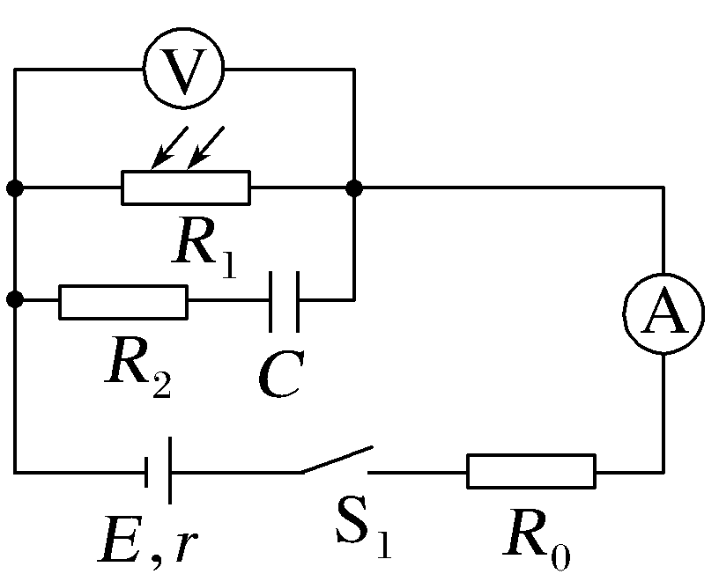
A.电流表的示数变大,电压表的示数变小
B.$\frac{ΔU}{ΔI}$=r
C.有从右向左的电流流过R₂
D.R₀的功率变小,电源的输出功率也变小
答案 C
解析 若照射光敏电阻的光照强度减弱,则R₁增大,根据串反并同规律可知,电流表的示数变小,电压表的示数变大,故A错误;根据闭合电路欧姆定律有E=U+I(R₀+r),即U=-(R₀+r)I+E,则$\frac{ΔU}{ΔI}$=R₀+r,故B错误;据电路可知,电容器右极板带正电,左极板带负电,电容器两极板间电压增大,电容器充电,有从右向左的电流流过R₂,故C正确;因流过R₀的电流减小,根据P=I²R₀可知R₀的功率变小,因不知道R₁+R₀与r的大小关系,则电源的输出功率如何变化无法确定,故D错误。
对点练3 电源的功率和效率问题
6.测量体脂率的仪器如图甲所示,其原理是根据人体电阻的大小来判断脂肪所占比例(体液中含有钠离子、钾离子等,脂肪不容易导电),模拟电路如图乙所示。测量时,先闭合开关S,测试者两手分别握两导电手柄,对于体重体型相近的两人中脂肪含量比例相对较低者,则( )
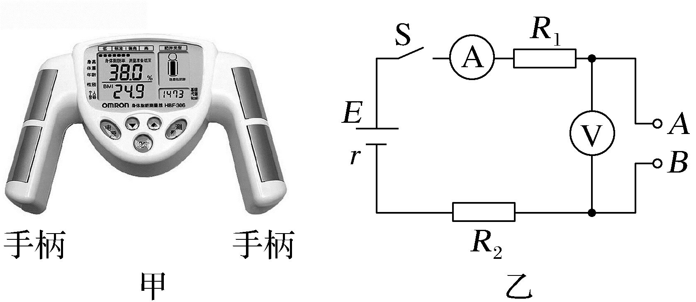
A.电阻R₁消耗的功率较小
B.电源的输出功率较小
C.电源的效率较小
D.不同人测量的电压表示数差值与电流表示数差值的比值$\frac{ΔU}{ΔI}$等于电源内阻r
答案 C
解析 脂肪不容易导电,脂肪含量较低者,人体电阻R较小,通过的电流较大,由P=I²R知R₁消耗的功率较大,故A错误;根据电源的输出功率与外电阻的关系可知,当外电路电阻与电源内阻相等时,电源的输出功率最大,由于不能确定外电阻与电源内阻的关系,所以不能确定输出功率的大小,故B错误;电源的效率η=$\frac{UI}{EI}$×100%=$\frac{R}{R+r}$×100%=$\frac{1}{1+\frac{r}{R}}$×100%,人体电阻较小,外电阻较小,电源的效率较小,故C正确;根据闭合电路欧姆定律可得U=E-I(r+R₁+R₂),所以$\frac{ΔU}{ΔI}$=r+R₁+R₂,故D错误。
7.(多选)某同学将一玩具车的太阳能电池板取下,并通过测量电池板的路端电压U及流过其的电流I的数据描绘了电池板的U-I图像,如图甲所示,图像的横、纵截距分别为I₀和U₀。现将该电池板与一定值电阻相连组成如图乙所示的电路,电压表和电流表的示数分别为U₁和I₁,两电表均为理想电表,下列说法正确的是( )
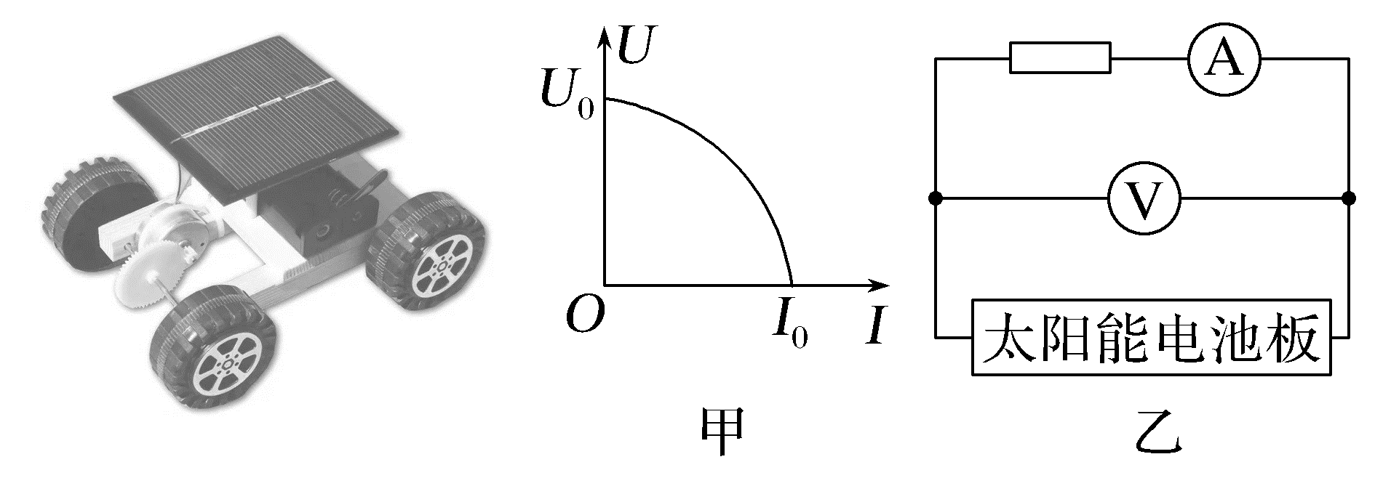
A.该电池板的内阻恒为$\frac{U_{0}}{I_{0}}$
B.该电池板内阻消耗的功率为(U₀-U₁)I₁
C.该电池板的输出功率为U₀I₁
D.该电池板的效率为$\frac{U_{1}}{U_{0}}$×100%
答案 BD
解析 U-I图像的斜率大小表示内阻,该电池板的U-I图像为曲线,则内阻是变化的,故A错误;该电池板内阻消耗的功率为P=U_{内}I₁=(U₀-U₁)I₁,输出功率为P_{出}=U_{外}I₁=U₁I₁,电池板的效率为η=$\frac{U_{1}I_{1}}{U_{0}I_{1}}$×100%=$\frac{U_{1}}{U_{0}}$×100%,故B、D正确,C错误。
对点练4 电源的U-I图像与电阻的U-I图像的比较
8.(多选)在如图所示的U-I图像中,直线Ⅰ为某一电源的路端电压与电流的关系图线,直线Ⅱ为某一电阻R的U-I图线。用该电源直接与电阻R相连组成闭合电路,由图像可知( )
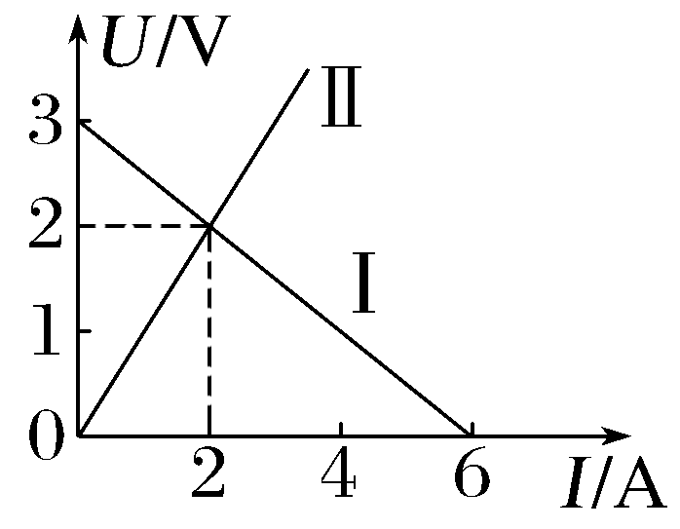
A.电源的电动势为3 V,内阻为0.5 Ω
B.电阻R的阻值为1 Ω
C.电源的输出功率为4 W
D.电源的效率为50%
答案 ABC
解析 由题图中图线Ⅰ可知,电源的电动势为3 V,内阻为r=$\frac{E}{I_{短}}$=0.5 Ω;由图线Ⅱ可知,电阻R的阻值为1 Ω,该电源与电阻R直接相连组成的闭合电路的电流为I=$\frac{E}{r+R}$=2 A,路端电压U=IR=2 V,电源的输出功率为P=UI=4 W,电源的效率为η=$\frac{UI}{EI}$×100%≈66.7%,故A、B、C正确,D错误。
B级 综合提升练
9.(多选)某研究小组对某款新手机的直流电池进行性能测试,测试过程中电池输出的$\frac{P}{I^{2}}$-$\frac{1}{I}$图像如图所示,其中P为电池的输出功率,I为通过电池的电流。该电池容量为6 000 mA·h,充电功率为100 W,充电额定电压为20 V,则该电池( )
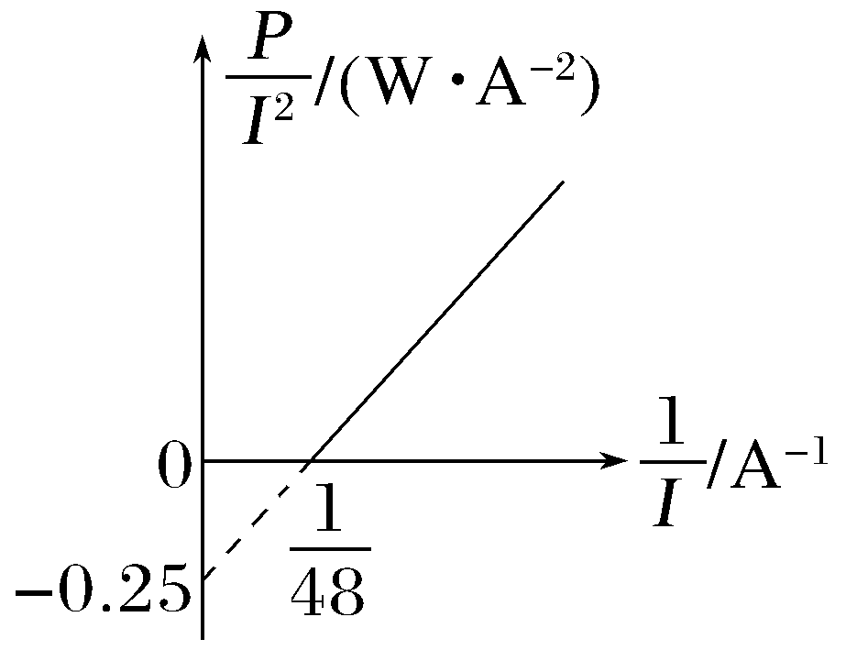
A.内阻为0.25 Ω
B.电动势为24 V
C.最大输出功率为288 W
D.从空电状态充满电大约需要1.2 h
答案 AD
解析 电池的输出功率P=EI-I²r,变形可得$\frac{P}{I^{2}}$=E$\frac{1}{I}$-r,根据图像得r=0.25 Ω,E=$\frac{0.25}{\frac{1}{48}}$ V=12 V,A正确,B错误;当外电阻等于电源内阻时,电源的输出功率最大,最大输出功率为P_{max}=$\frac{E^{2}}{4r}$=144 W,C错误;充电电流为I=$\frac{P}{U}$=$\frac{100}{20}$ A=5 A,充电时间为t=$\frac{6 000mA·h}{5A}$=1.2 h,D正确。
10.在如图甲所示的电路中,定值电阻R₁=4 Ω、R₂=5 Ω,电容器的电容C=3 μF,电源路端电压U随总电流I的变化关系如图乙所示。现闭合开关S,则电路稳定后( )
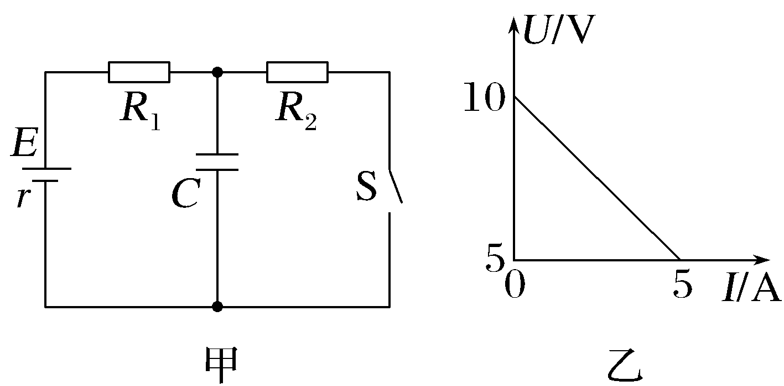
A.电源的内阻为2 Ω
B.电源的效率为75%
C.电容器所带电荷量为1.5×10⁻⁵ C
D.若增大电容器两极板间的距离,电容器内部的电场强度不变
答案 C
解析 由电源路端电压U随总电流I的变化关系有U=E-Ir,结合题图乙可得E=10 V,r=$\frac{ΔU}{ΔI}$=$\frac{10-5}{5}$ Ω=1 Ω,故A错误;电源的效率为η=$\frac{U}{E}$×100%=$\frac{R_{1}+R_{2}}{R_{1}+R_{2}+r}$×100%=90%,故B错误;电容器在电路中相当于断路,则电路中的电流为I=$\frac{E}{R_{1}+R_{2}+r}$=1 A,电容器所带电荷量为Q=CU_{C}=CU_{R2}=CIR₂=1.5×10⁻⁵ C,故C正确;电容器并联在R₂两端,则其电压不变,若增大电容器两极板间的距离,电容器内部的电场强度E=$\frac{U_{R2}}{d}$变小,故D错误。

